连云港市猴嘴中学闲置教学、生活用房招租公告
为提高国有资产使用效益，我校拟对相关闲置教学、生活用房进行公开招租，欢迎有意者参与投标，现将有关事项公告如下:
- 出租房屋基本情况
1.位于连云港市连云区猴嘴街道振云路30号连云港市猴嘴中学校园内，房屋包括：教学楼一栋，实验楼一栋（大部分），宿舍楼一楼及传达室，食堂及餐厅，厕所（共用）及其它用房，具体楼宇及面积见附件。（运动场等公共区域和业主共用）
- 招租方式及竞租条件
- 有保底价公开竞标，出价高者中标，合同期限为一年（2026年1月1日至2026年12月31日）（底价见附件1）。
- 投标人须为有效续存状态的单位法人，具有良好资信。
- 出租房屋用途：全日制办学
- 报名时间及地点
- 报名时间:公告发布之日起至2025年12月25日工作日期间（上午8:00-11:30），过期不候。
- 报名地点:连云港市猴嘴中学总务处（弘德楼二楼）。
- 报名所需资料
- 办学资质，单位法人证，单位营业执照等。
- 报名表（见附件2）。
- 投标方式
按照公平、公正、公开原则，投标人提前填写报价单（见附件2），以现场密封报价形式进行，最终以出价高者中标，低于保底价无效，视为废标。如果投标价和原租赁方相同且有效，原租赁方优先中标。
- 招租开标时间及地点
2025年12月25日下午15:00前投标书密封并盖公章，现场交到连云港市猴嘴中学弘德楼三楼会议室开标办公室，2025年12月25日下午15:00后不再接收投标书，2025年12月25日下午15:05现场开标。
- 承租须知
- 承租人在租赁期限内不得将房屋转租给第三人，擅自转租的，出租人可以解除租赁合同，给第三人造成房屋损失的，由承租人赔偿损失。
- 承租期内不得擅自改变原房屋结构，如因经营需要，需得到学校的明确同意。
- 租期内房屋维修、装修、水电等产生一切费用由租户自行承担，学校概不负责。
- 租赁到期后，承租人的维修、装修等费用学校不负责承担，承租人按原房屋结构归还学校。
- 联系方式
联系人：罗老师
联系电话：0518-85446881

连云港市猴嘴中学
2025年12月17日

附件1

连云港市猴嘴中学闲置教学、生活用房详情表
序号 | 面积（㎡） | 底价（万元∕年）
1 | 6685.98 | 80.23
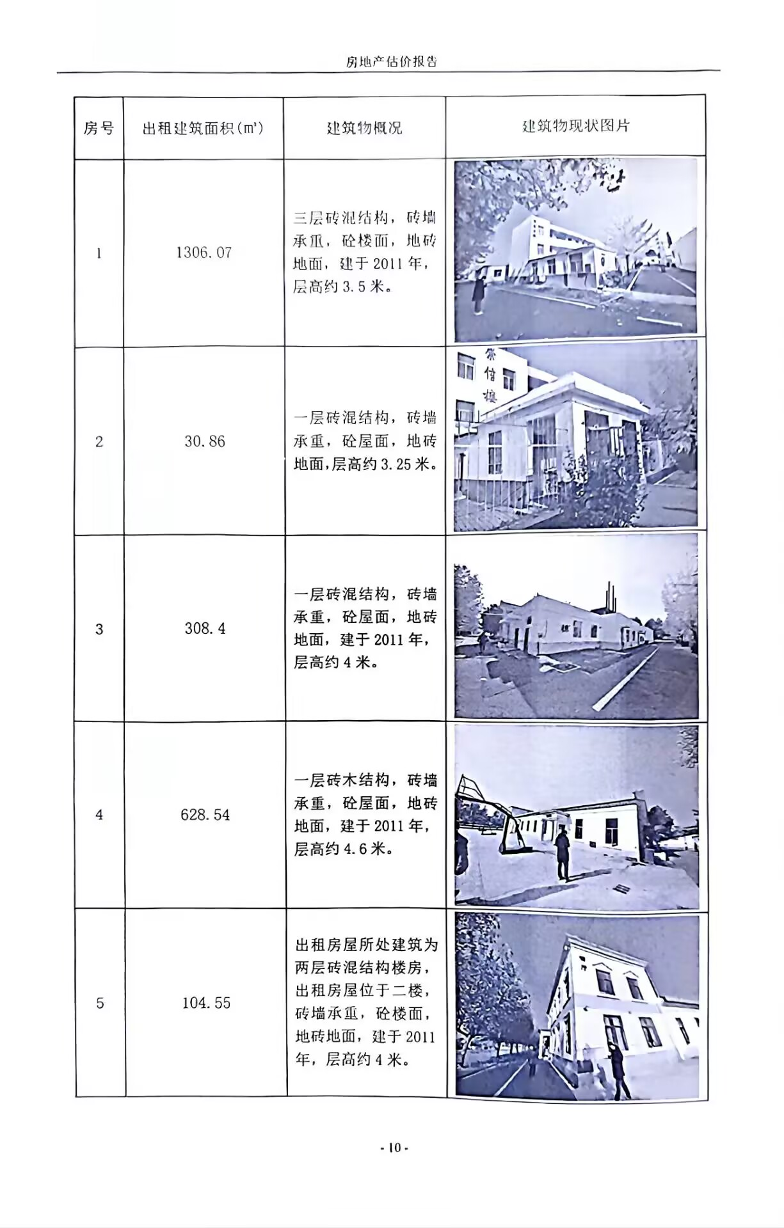
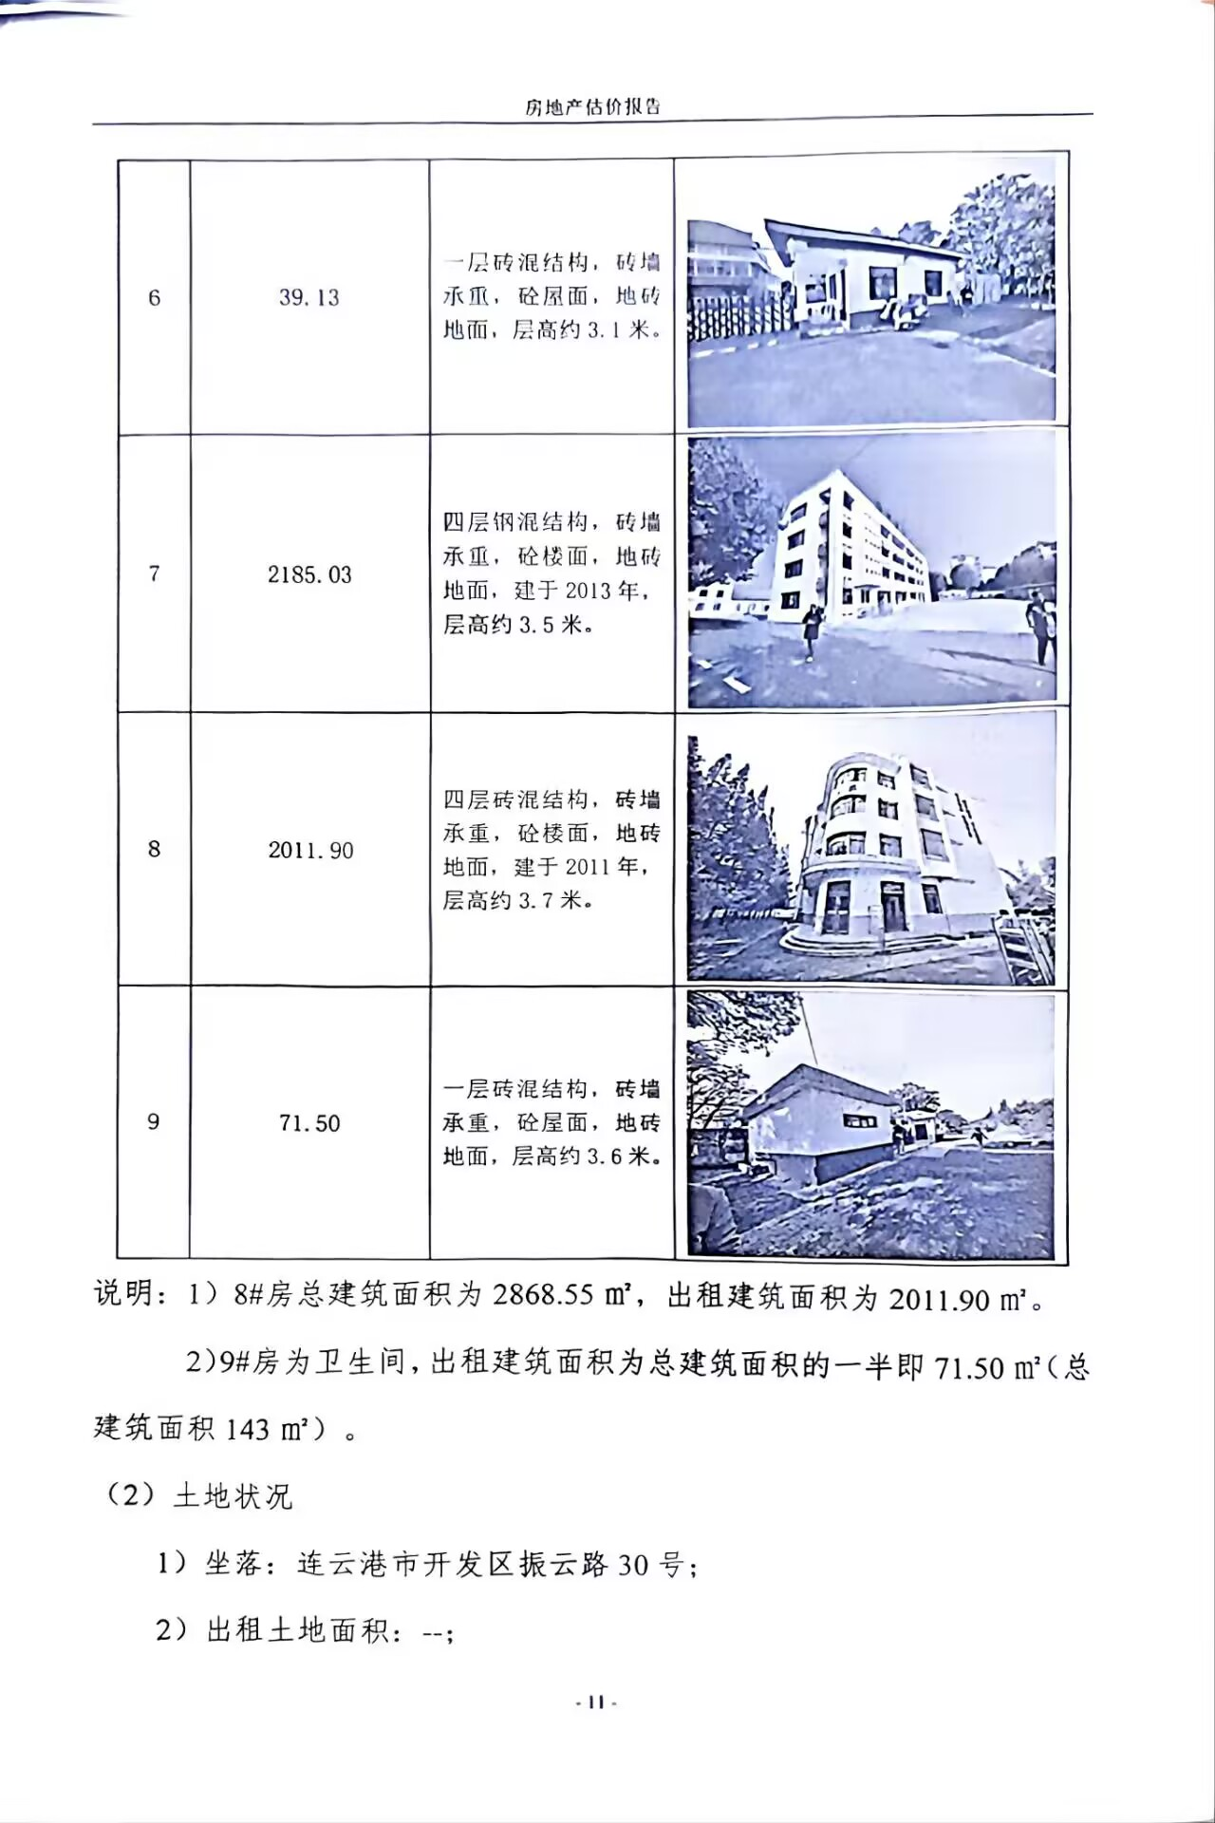

附件2

连云港市猴嘴中学闲置教学、生活用房投标书
序号 | 底价（万元∕年） | 投标价（万元/年） | 投标人
1 | 80.23

公章：
2025年 月 日

